**centos6.5安装redis集群**

# 一、在线安装

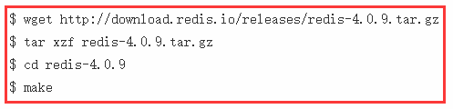

<https://redis.io/download>

# 二、离线安装

## 1、下载好【redis-4.0.9.tar.gz】上传到【centos6.5】

用winscp

## 2、解压

【tar -zxvf redis-4.0.9.tar.gz】

/tmp/ redis-4.0.9

cd redis-4.0.9

## 3、编译安装

【make PREFIX=/usr/local/redis-4.0.9 install】

有可能因为gcc没有安装报错

安装gcc【yum install gcc】

## 4、将编译好的文件拷贝到/usr/local/bin

cd /usr/local/redis-4.0.9/bin

ls -al

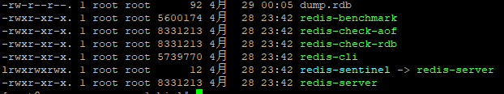

cp redis-benchmark redis-check-aof redis-check-rdb redis-cli redis-server /usr/local/bin

ls -al /usr/local/bin

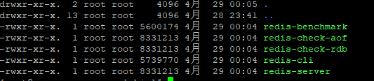

## 5、将解压好的【/tmp/redis-4.0.9/utils】中的redis_init_script添加到系统服务叫做【redis】

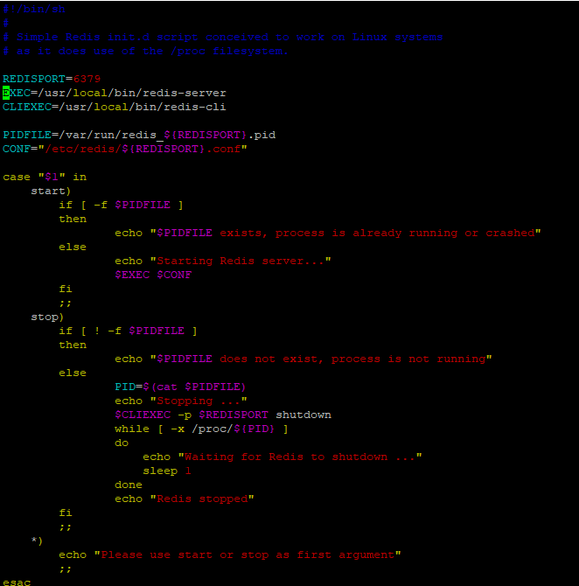

拷贝该文件到/etc/init.d/redis

【cp /tmp/redis-4.0.9/utils/redis_init_script /etc/init.d/redis】

修改redis（也可以不修改）

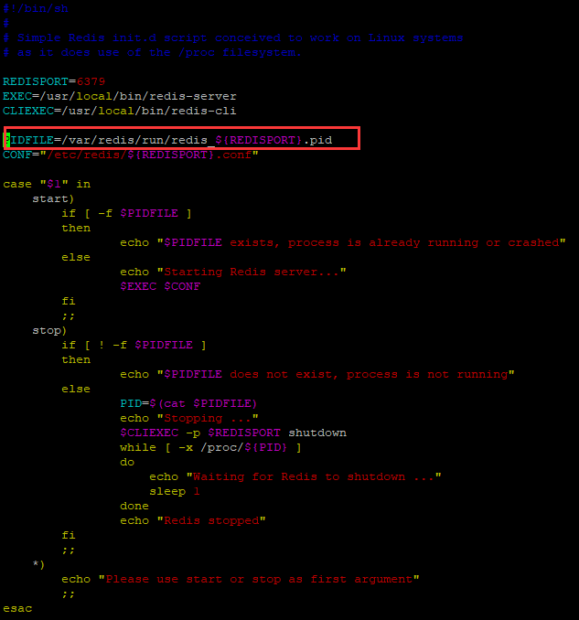

根据里面的内容配置：

在/var下面创建/var/redis/log、data、run

## 6、创建配置文件

【cp /tmp/redis-4.0.9/redis.conf /etc/redis/6379.conf】

## 7、修改配置

①允许远程访问





②超时时间



③允许后台运行



④进程标识



⑤启动日志



⑥数据存储位置



# 三、集群

## 1、准备三台机器【centos6.5】

1. Redis-share【192.168.0.213】
2. Master-a【192.168.0.214】
3. Master-b【192.168.0.215】

* ①②③ 都安装redis-4.0.9

## 2、创建节点

1. ：redis-share

【mkdir -p /usr/local/redis/redis_cluster/7000】

【mkdir -p /usr/local/redis/redis_cluster/7001】

【mkdir -p /usr/local/redis/redis_cluster/7002】

【cp /etc/redis/6379.conf /usr/local/redis/redis_cluster/7000/redis.conf】

【cp /etc/redis/6379.conf /usr/local/redis/redis_cluster/7001/redis.conf】

【cp /etc/redis/6379.conf /usr/local/redis/redis_cluster/7002/redis.conf】

1. ：master-a

【mkdir -p /usr/local/redis/redis_cluster/7003】

【mkdir -p /usr/local/redis/redis_cluster/7004】

【mkdir -p /usr/local/redis/redis_cluster/7005】

【cp /etc/redis/6379.conf /usr/local/redis/redis_cluster/7003/redis.conf】

【cp /etc/redis/6379.conf /usr/local/redis/redis_cluster/7004/redis.conf】

【cp /etc/redis/6379.conf /usr/local/redis/redis_cluster/7005/redis.conf】

1. ：master-b

【mkdir -p /usr/local/redis/redis_cluster/7006】

【mkdir -p /usr/local/redis/redis_cluster/7007】

【mkdir -p /usr/local/redis/redis_cluster/7008】

【cp /etc/redis/6379.conf /usr/local/redis/redis_cluster/7006/redis.conf】

【cp /etc/redis/6379.conf /usr/local/redis/redis_cluster/7007/redis.conf】

【cp /etc/redis/6379.conf /usr/local/redis/redis_cluster/7008/redis.conf】

## 3、修改配置

①②③

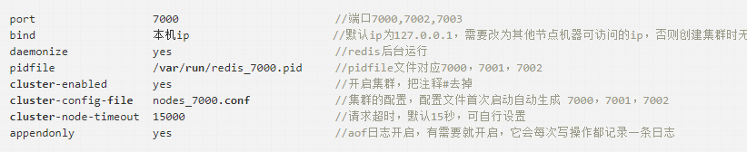

例如：

Redis-share：7000机器：

Port = 7000

Bind = 192.168.0.213

Daemonize = yes

Pidfile = /var/run/redis_7000.pid

Cluster-enabled = yes

Cluster-config-file = node_7000.conf

Cluster-node-timeout = 15000

Appendonly = yes

Logfile = /var/redis/log/redis_7000.log

4、启动三台机器上面的redis服务

①redis-share【192.168.0.213】

【/usr/local/bin/redis-server /usr/local/redis/redis_cluster/7000/redis.conf】

【/usr/local/bin/redis-server /usr/local/redis/redis_cluster/7001/redis.conf】

【/usr/local/bin/redis-server /usr/local/redis/redis_cluster/7002/redis.conf】

②master-a【192.168.0.214】

【/usr/local/bin/redis-server /usr/local/redis/redis_cluster/7003/redis.conf】

【/usr/local/bin/redis-server /usr/local/redis/redis_cluster/7004/redis.conf】

【/usr/local/bin/redis-server /usr/local/redis/redis_cluster/7005/redis.conf】

③master-b【192.168.0.215】

【/usr/local/bin/redis-server /usr/local/redis/redis_cluster/7006/redis.conf】

【/usr/local/bin/redis-server /usr/local/redis/redis_cluster/7007/redis.conf】

【/usr/local/bin/redis-server /usr/local/redis/redis_cluster/7008/redis.conf】

保证正常启动，才能接着操作

4、安装ruby

系统自带的ruby版本太低，/tmp/redis-4.0.9/src/redis-trib.rb执行的时候需要高版本的ruby，系统自带的是1.8

可以查询系统的ruby

【ruby -v】

查询安装的ruby，卸载之后重新安装

【rpm -qa | grep ruby】

移除上面查询出来的列表中的项：【rpm -e –nodeps …】

重新安装：

### 3.1.1、安装rvm

Rvm是ruby的包管理器

先执行：【yum update nss】更新网络连接

安装这些是为了在执行【gem install redis】的时候不报错

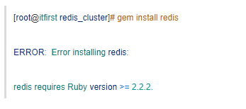

因为ruby的版本太低，这个是需要2.2.2版本以上的ruby

【 curl -L get.rvm.io | bash -s stable】

若出现安装不上的情况：【gpg2 –recv-keys 409B6B1796C275462A1703113804BB82D39DC0E3】

然后执行：



安装成功后：

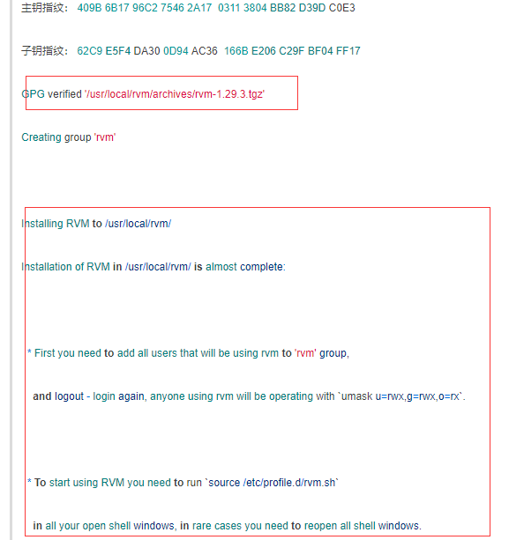

Rvm命令安装完成

【source环境，让rvm可用】



### 3.1.2、安装ruby

查看Ruby可用版本

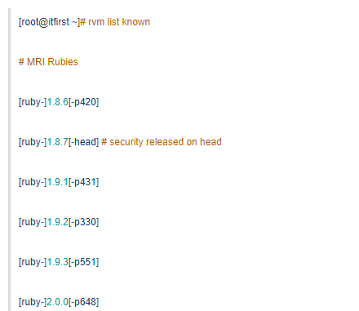

可以看到最新的版本是2.4.1，本文安装2.3.0

安装【2.3.0】版本

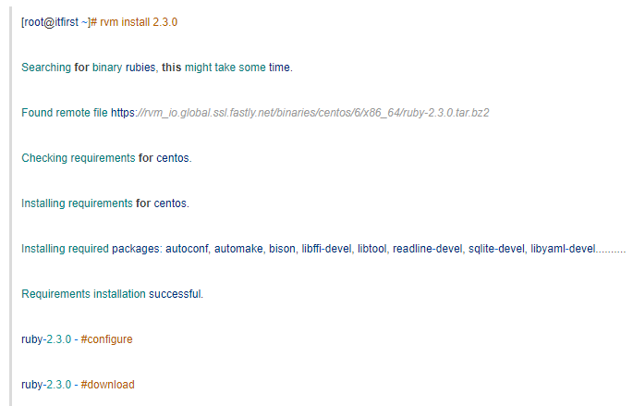

中间没有报错，安装成功

### 3.1.3、安装gem redis接口

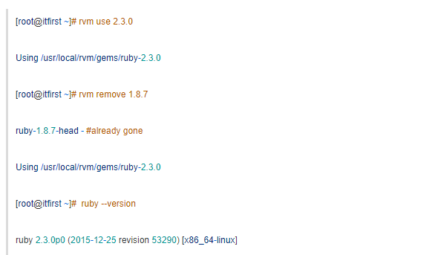

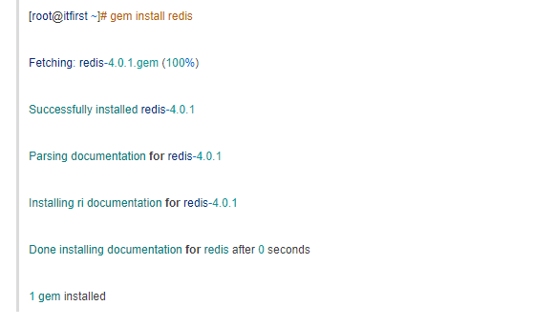

### 3.1.4、安装rubygems

先卸载旧的rubygems：【yum remove rubygems】

再安装rubygems【yum install -y rubygems】



到目前为止，我们的Ruby和运行redis-trib.rb需要的环境安装完成了。

## 4、创建集群

进入/tmp/redis-4.0.9/src/执行：

【./ redis-trib.rb create --replicas 1 192.168.0.213:7000 192.168.0.213:7001 192.168.0.213:7002 192.168.0.214:7003 192.168.0.214:7004 192.168.0.214:7005 192.168.0.215:7006 192.168.0.215:7007 192.168.0.215:7008】

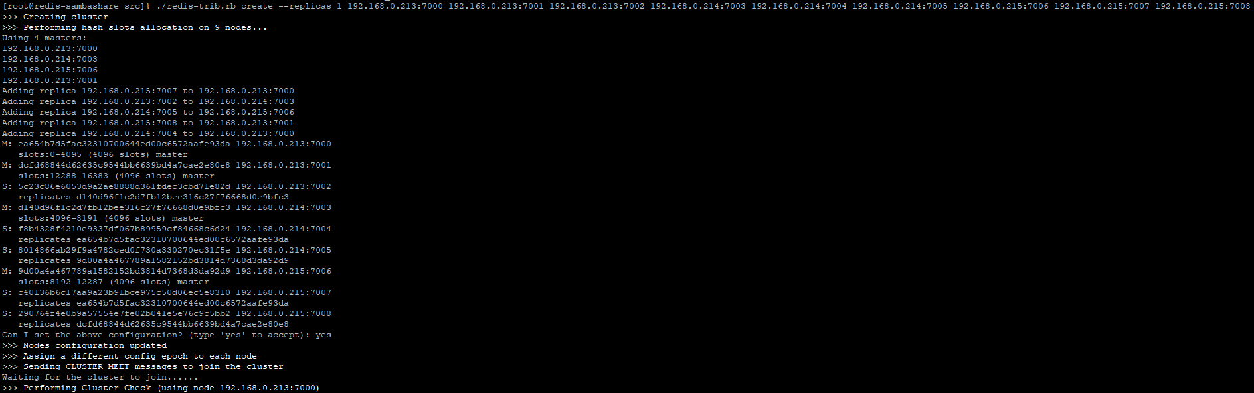

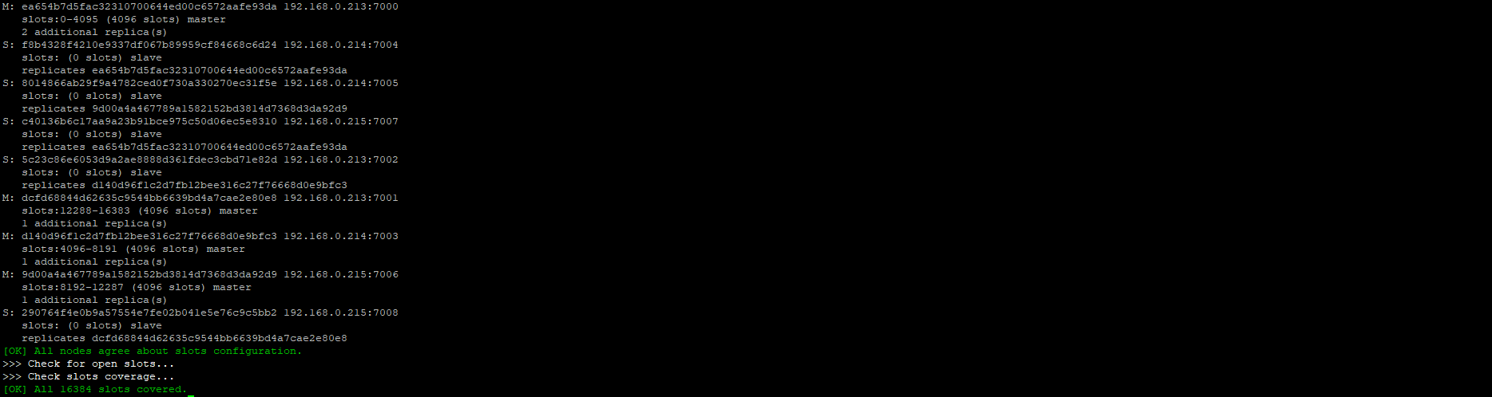

此时集群安装完成

## 5、测试集群

在任意一台机器上面登录

【redis-cli -c -h 192.168.0.213 -p 7000】

登入之后就可以操作redis了

## 6、一些命令

【redis-cli -c -h 192.168.0.213 -p 7000】

登录之后操作



这个就是配置集群的时候redis.conf中指定的

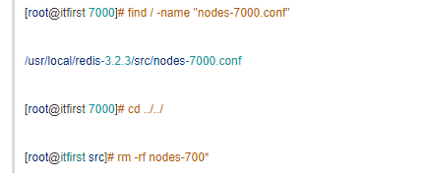

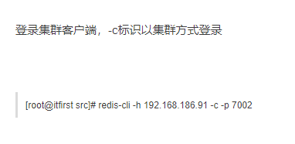

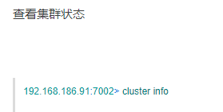

查看节点信息



查看进程【ps -ef | grep redis | grep cluster】



检测节点

【./redis-trib.rb check 192.168.0.215: 7006】

## 7、宕机





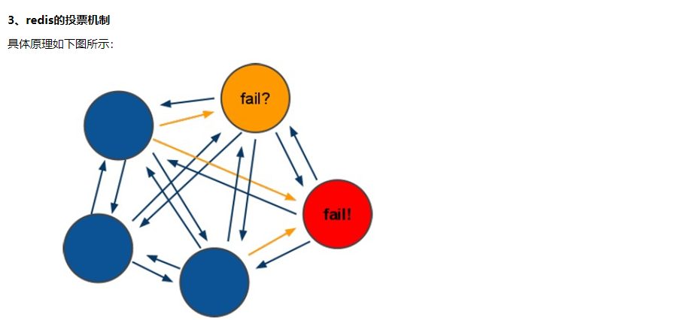

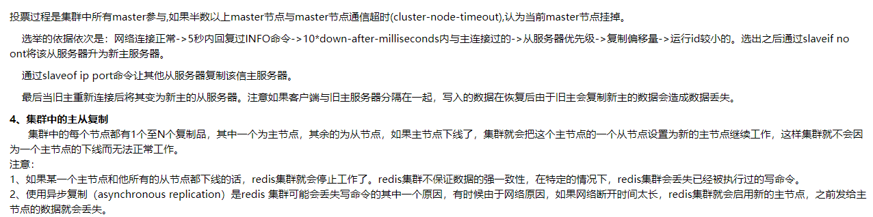

## 8、维护

